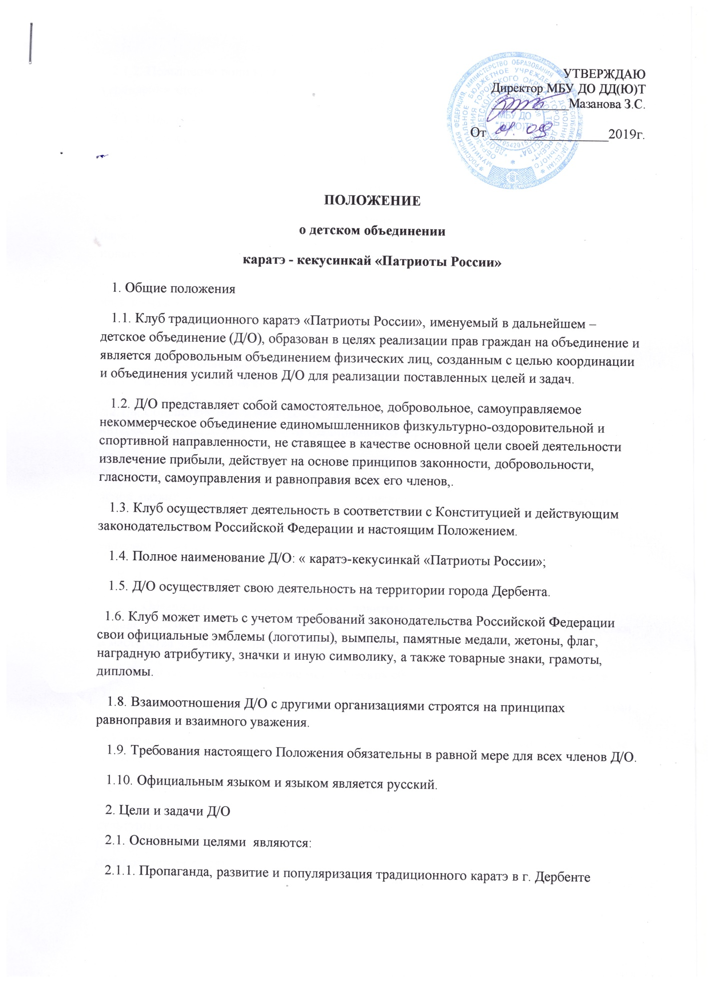

УТВЕРЖДАЮ
Директор МБУ ДО ДД(Ю)Т
____________Мазанова З.С.

От _________________2019г.

ПОЛОЖЕНИЕ
о детском объединении
каратэ - кекусинкай «Патриоты России»
1. Общие положения
1.1. Клуб традиционного каратэ «Патриоты России», именуемый в дальнейшем – детское объединение (Д/О), образован в целях реализации прав граждан на объединение и является добровольным объединением физических лиц, созданным с целью координации и объединения усилий членов Д/О для реализации поставленных целей и задач.
1.2. Д/О представляет собой самостоятельное, добровольное, самоуправляемое некоммерческое объединение единомышленников физкультурно-оздоровительной и спортивной направленности, не ставящее в качестве основной цели своей деятельности извлечение прибыли, действует на основе принципов законности, добровольности, гласности, самоуправления и равноправия всех его членов,.
1.3. Клуб осуществляет деятельность в соответствии с Конституцией и действующим законодательством Российской Федерации и настоящим Положением.
1.4. Полное наименование Д/О: « каратэ-кекусинкай «Патриоты России»;
1.5. Д/О осуществляет свою деятельность на территории города Дербента.
1.6. Клуб может иметь с учетом требований законодательства Российской Федерации свои официальные эмблемы (логотипы), вымпелы, памятные медали, жетоны, флаг, наградную атрибутику, значки и иную символику, а также товарные знаки, грамоты, дипломы.
1.8. Взаимоотношения Д/О с другими организациями строятся на принципах равноправия и взаимного уважения.
1.9. Требования настоящего Положения обязательны в равной мере для всех членов Д/О.
1.10. Официальным языком и языком является русский.
2. Цели и задачи Д/О
2.1. Основными целями являются:
2.1.1. Пропаганда, развитие и популяризация традиционного каратэ в г. Дербенте
2.1.2. Повышение роли каратэ во всестороннем и гармоничном развитии личности, укреплении здоровья граждан, формировании здорового образа жизни населения;
2.1.3. Нравственное, эстетическое и физического воспитание граждан, в особенности детей, подростков и молодежи вовлечением в изучение традиционного каратэ -кекусинкай, установлением рациональной организации свободного времени;
2.1.4. Содействие в развитии и пропаганде традиционного каратэ
как эффективного средства самообороны, оздоровления, воспитания, преодоления наркомании, алкоголизма и курения среди детей, подростков и молодежи, привлечение в новых членов;
2.1.5. Координация деятельности членов Д/О в области физической культуры и спорта, пропаганды здорового образа жизни;
2.1.6. Разработка и реализация программ развития традиционного каратэ;
2.1.7. Объединение усилий членов для содействия реализации программ по развитию каратэ в регионе, расширение спортивных связей с аналогичными объединениями;
2.1.8. Содействие росту мастерства, удовлетворение любительских и профессиональных интересов членов Клуба в области традиционного каратэ;
2.1.9. Содействие другим объединениям и клубам в проведении тематических, спортивных и иных мероприятий, совершенствованию организационных и методических основ, развитию и укреплению связей, в том числе межрегиональных, и международных;
2.1.10. Содействие защите прав и законных интересов членов , укрепление социально-материальной базы.
2.2. Для достижения установленных целей Д/О решает следующие задачи:
2.2.1. Организация тренировочного, оздоровительного, досугового процессов с привлечением специалистов различного профиля с целью повышения уровня подготовки и мастерства членов Д/О, профилактики заболеваний, спортивных травм и т.п.;
2.2.2. Организация и проведение методических сборов и аттестационных экзаменов;
2.2.3. Развитие и укрепление связей между членами Д/О, спортсменами, инструкторами, тренерами, судьями, всеми занимающимися традиционным каратэ, оказание членам , тренерам, спортсменам, инструкторам, специалистам всесторонней помощи, в том числе методической, юридической и материальной;
2.2.4. Участие совместно с государственными, общественными и иными организациями в разработке и реализации программ развития традиционного каратэ, физической культуры и спорта среди населения, направленных на максимальное удовлетворение его потребностей в занятиях физической культурой, спортом и иной спортивно-оздоровительной деятельностью.

